ARENAL SOUND 2019
10º ANIVERSARIO
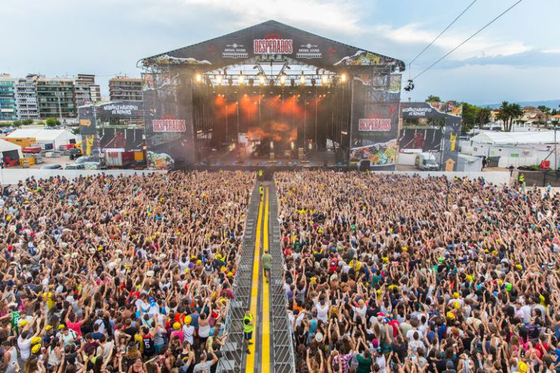
SALIDA EL 29 DE JULIO A LAS 11.00H
REGRESO EL 5 DE AGOSTO 11.00 H
DESDE ARANDA
PRECIO VIAJE 55 €
VIAJES ARANDA TOURS
C/ LA SAL, 1. TLNS. 947-501581 947/501153

